УПРАВЛЕНИЕ ОБРАЗОВАНИЯ Г. МАХАЧКАЛЫ
МУНИЦИПАЛЬНОЕ БЮДЖЕТНОЕ ОБЩЕОБРАЗОВАТЕЛЬНОЕ УЧРЕЖДЕНИЕ
«ГИМНАЗИЯ №33» г. Махачкалы

ОТКРЫТОЕ ВНЕКЛАССНОЕ МЕРОПРИЯТИЕ

"Терроризм –угроза человечеству"

посвященный дню солидарности в борьбе с терроризму и экстремизму

Подготовила:учитель истории и

обществознания

Рамазанова З.О.

Махачкала 2017г.

Тема мероприятия: "Терроризм-угроза человечеству"посвященный борьбе с терроризмом и экстремизмом.

Дата проведения; 20сентября 2016г
Количество учащихся: учащиеся 9 «2»,10 «1», 11 «1» класса.
Цель мероприятия: сформировать у учащихся внимание на необходимость проявления бдительности с целью профилактики совершения террористических актов.

Форма проведения: беседа с представителями духовного управления и мэрии города Махачка

Содержание мероприятия:
Мероприятие началось с гимна РФ.

Учитель Рамазанова З.О. показала отрывок фильма о судьбе женщины вступившей в террористическую группу.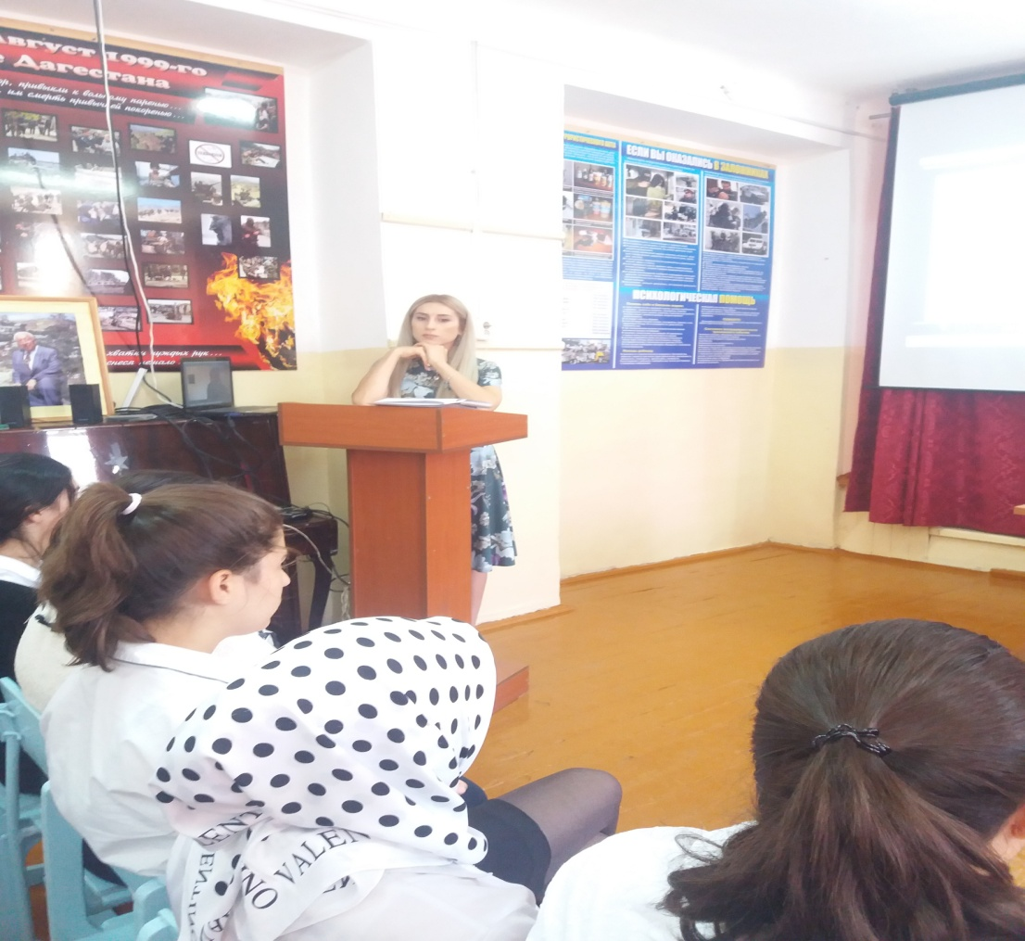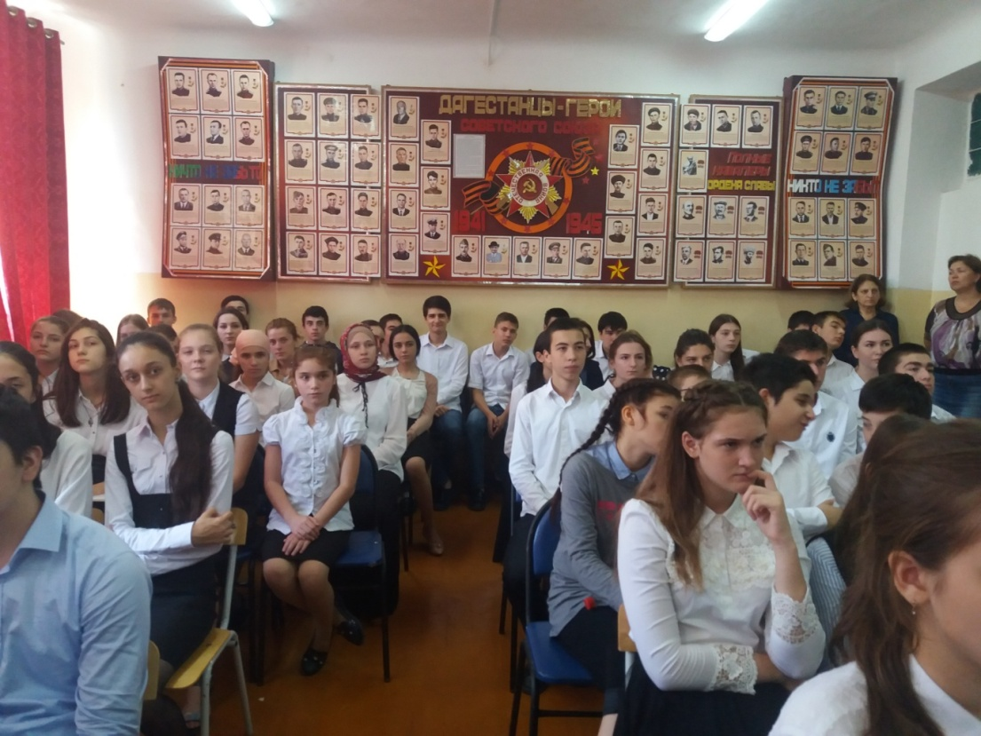.

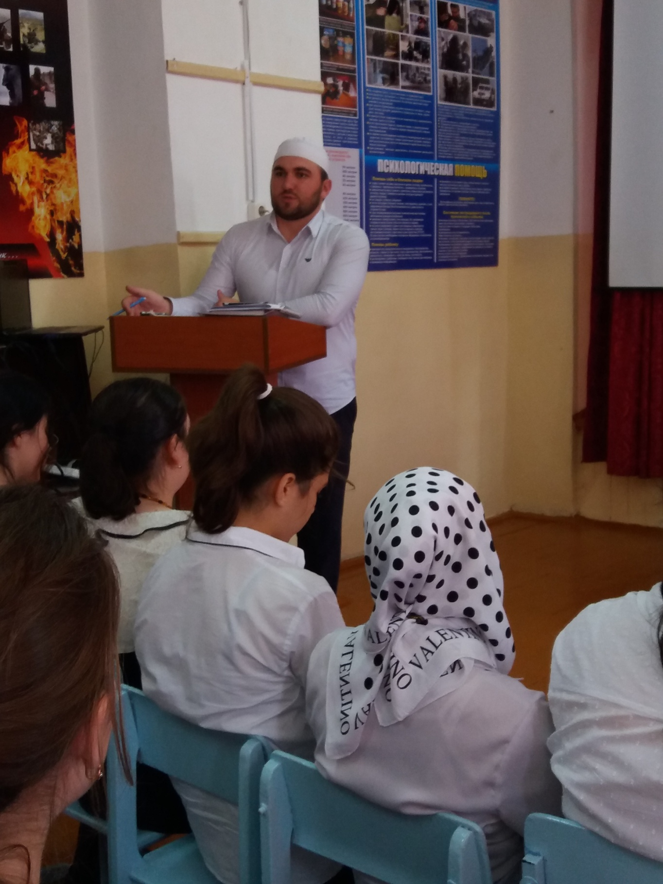
Представитель духовного управления рассказал учащимся об . ошибках молодежи, связанных с толкованием Корана и хадисов.
Представитель мэрии рассказал о их работе по борьбе с террористическими группировками и о том как они спасают молодых людей попавших под их влияние.

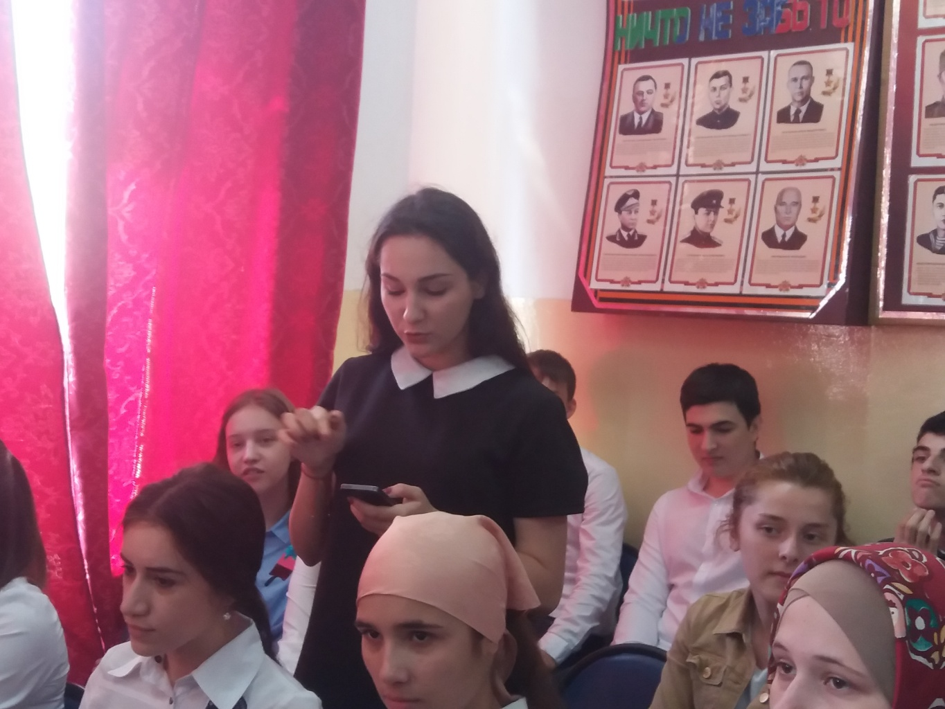

Учащиеся активно задавали вопросы гостям.

Директор Джамалов Б.М. отметил о полезности такого рода мерроприятий.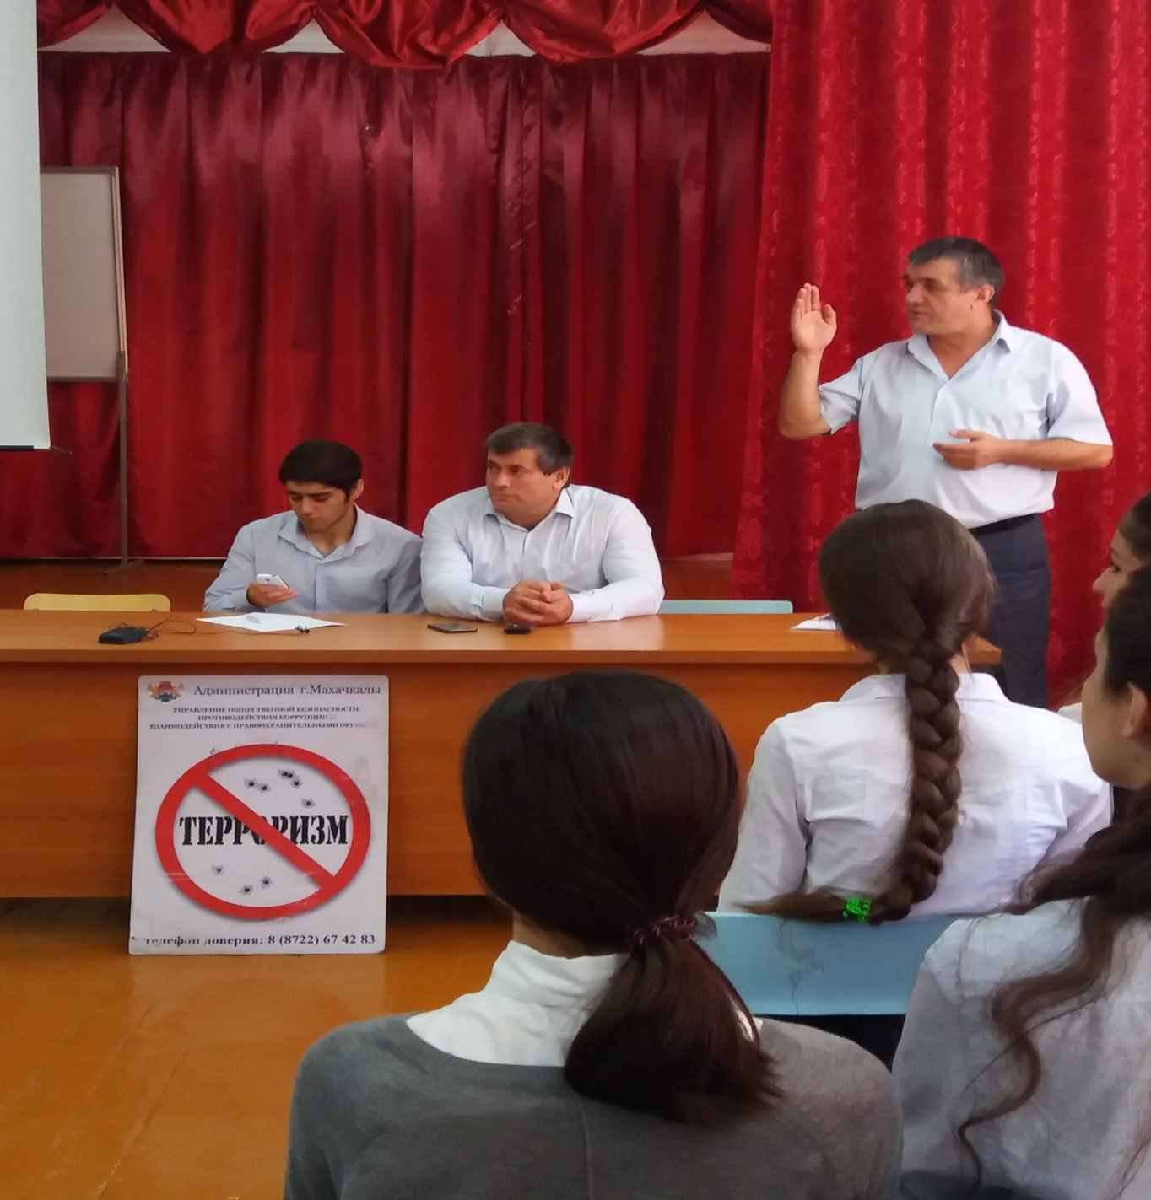
Данное мероприятие было освещено в СМИ (Новости Дагестана РГВК)

